10 грудня
«Обережно, провалля!»
У самому серці «іржавого поясу» Америки розкинувся Рокфорд, – промислове місто штату Іллінойс. На людей, які зростають там, чекають лише безробіття та бідність. Але троє шкільних друзів знаходять відраду у скейтбордингу, а один із них, Бінґ Ліу, знімає на відео всі їхні пригоди. Йому вдається зафільмувати несподівану для них дорослість, із усіма безнадійними роботами, народженням дітей і роздумами про те, що означає бути людиною. Через багато років Бінґ повертається до рідного міста з’ясувати, що сталося із друзями дитинства. Режисер порушує майже всі правила документальних зйомок: з’являється у своєму власному фільмі, іноді говорячи просто в камеру. Подекуди «Обережно, провалля!» нагадує сеанс психотерапії, де режисер проживає насильство, якого зазнав від батька, і попереджає свого друга Зака про загрозу опинитися у такому самому замкненому колі алкоголізму та жорстокості. Зрештою Ліу блискуче реалізовує своє завдання, оскільки кожна деталь цього фільму щира. У ньому режисер змальовує дуже актуальний портрет американського покоління, якому загрожує забуття.
11 грудня
“Ти, бля, рота закрий!”
Сергій Чагаров з 15 років бореться з корупцією у рідному селі Гатне під Києвом. Його головна зброя – документ і журналістський текст. Під час однієї з сесій сільради депутат, звинувачений Сергієм у корупції, нападає та публічно погрожує активісту. Про цей випадок пишуть усі провідні ЗМІ України. Для них Сергій – герой. Для частини села – ганьба. Йому погрожують, радять не лізти у «справи дорослих», а однієї ночі підкидають на подвір’я вибухівку.
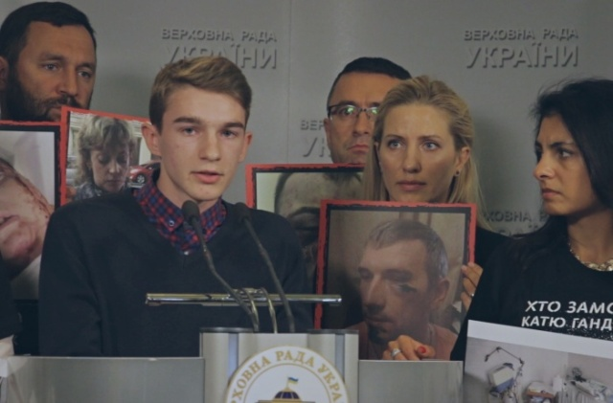
12 грудня
“Колір фасаду – синій”
Флоріан Юр’єв – архітектор, художник, скрипковий майстер, теоретик і поет. На 90-му році життя йому доводиться опанувати ще одне, цілковито нове заняття. Щоб урятувати свій авторський архітектурний проект – київську «Летючу тарілку» – від перетворення на частину торговельного центру, Флоріан Юр’єв розпочинає кампанію проти свавілля столичних забудовників.
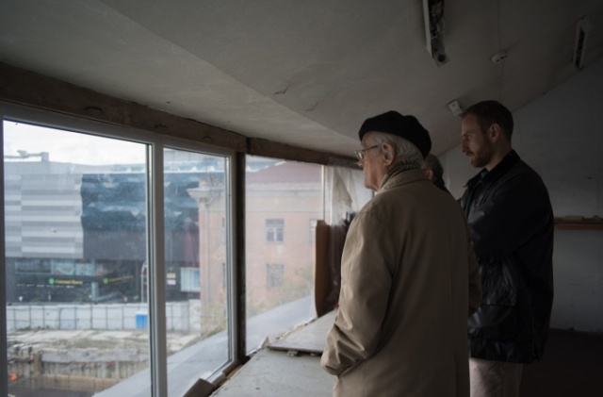
13 грудня
“Без статусу. Україна”
Російський громадський активіст Олексій живе в Україні без статусу вже чотири роки. Він тут через політичне переслідування. Незважаючи на тягарі життя без статусу, Олексій намагається працювати і бере участь у багатьох заходах проти агресії Росії в Україні. Нурхан, журналістка з Киргизстану, з весни 2018 року шукає притулку разом із трьома дітьми-підлітками. Команда «Без кордонів» допомагає їм у пошуках свободи і безпеки.
